Documento de Teste de Software

Bunker Solutions

# **Relatório do Teste:**

**Nome do Caso de Testes**: Validar View Saída de Produtos

**Resultado Esperado:** Após a saída do produto cadastro, deverá mostrar produto de saída.

|  |  |
| --- | --- |
| **Projeto** | &Comercial |
| **ID do Teste** | BS-005 |
| **Prioridade** | Media |
| **Data** | 02/10/2020 |
| **Tester** | Marcos Souza |

# **Steps:**

1. **Acessar o link** [**http://34.70.245.32:3389/index.html**](http://34.70.245.32:3389/index.html)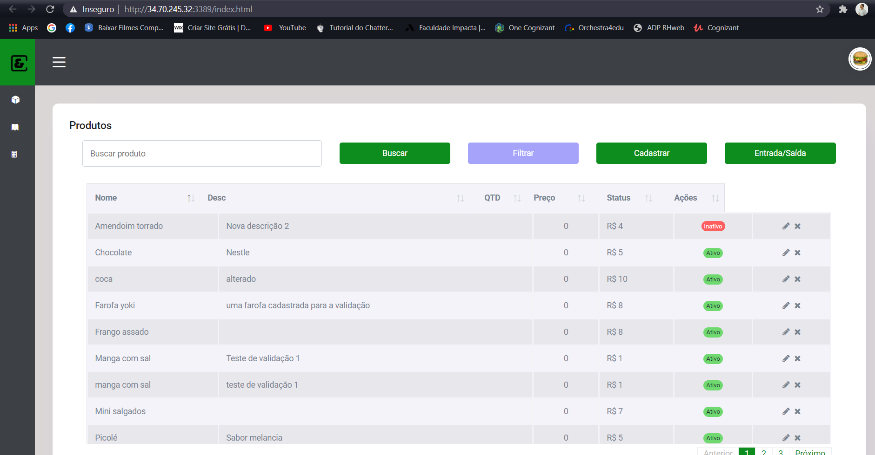
2. **Clicar no “Menu Hamburguer”** 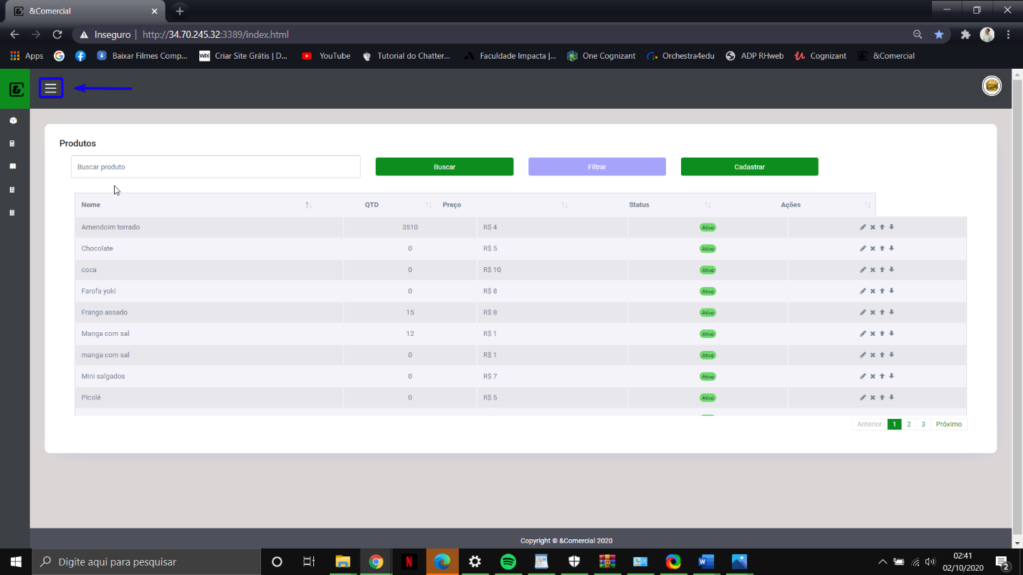
3. **No Menu Principal, clicar no menu estoque e selecionar a opção “Produto”** 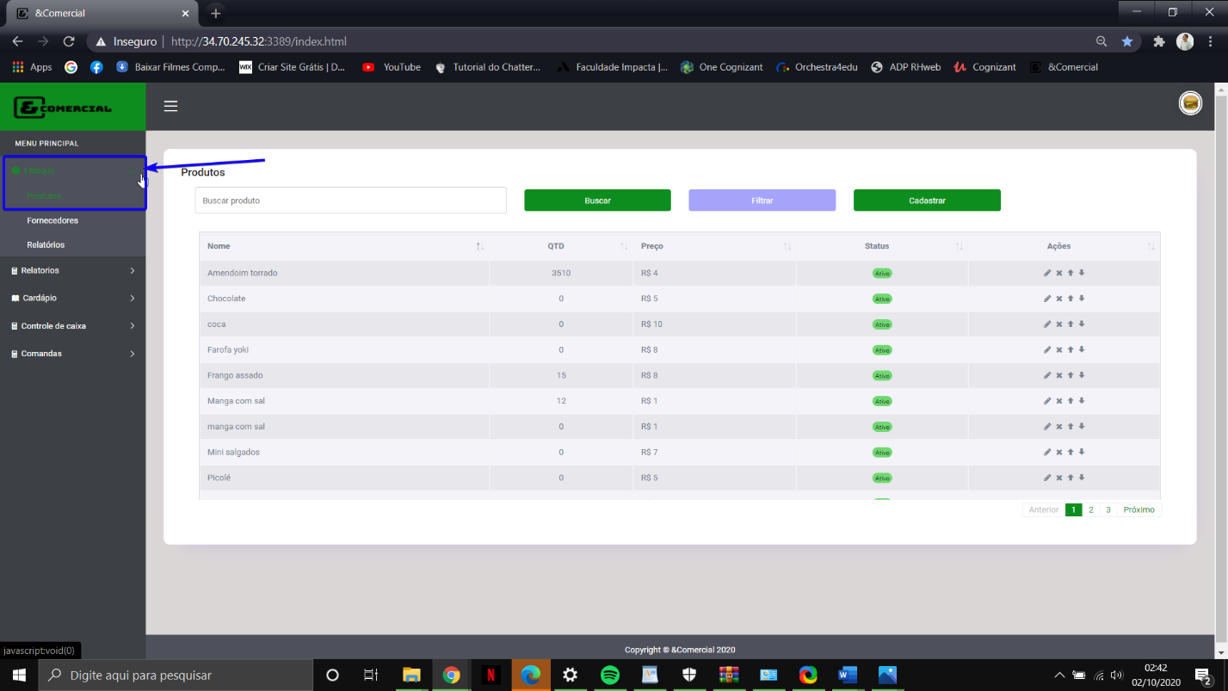
4. **Em Produtos digitar a palavra no campo “Novo Testes”** 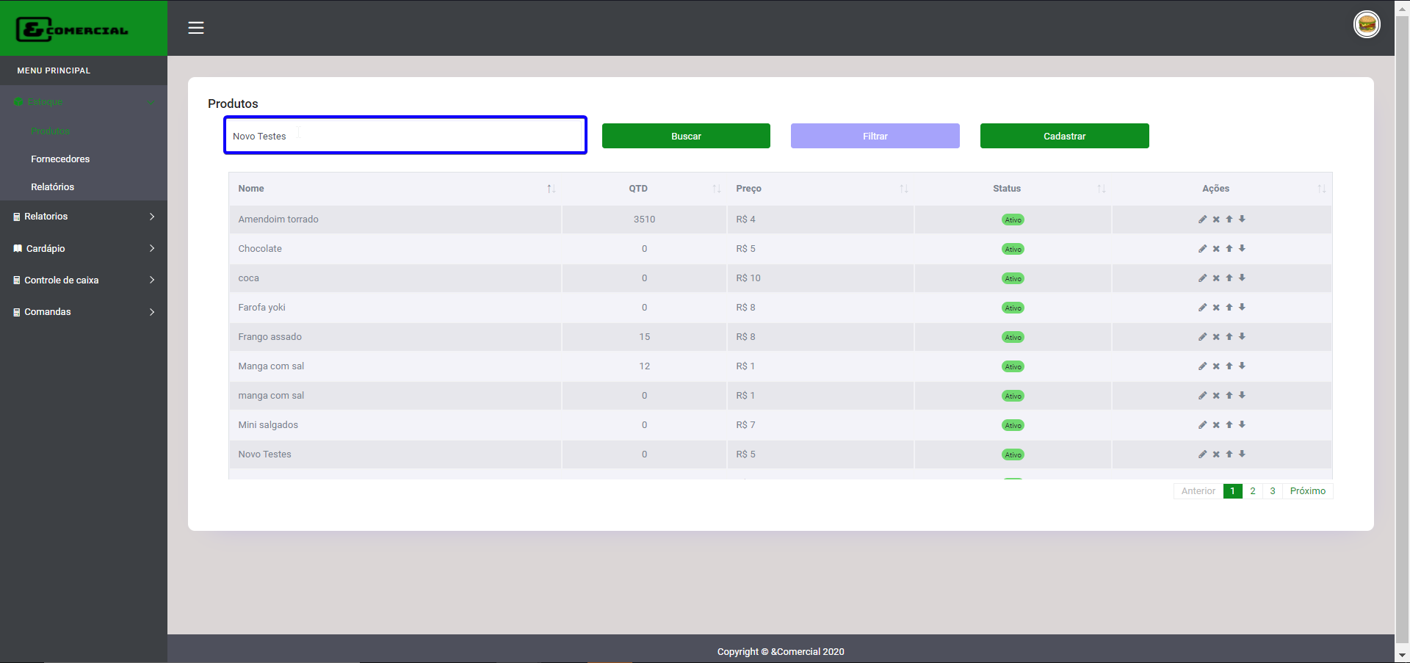
5. **Clicar no botão “Buscar”** 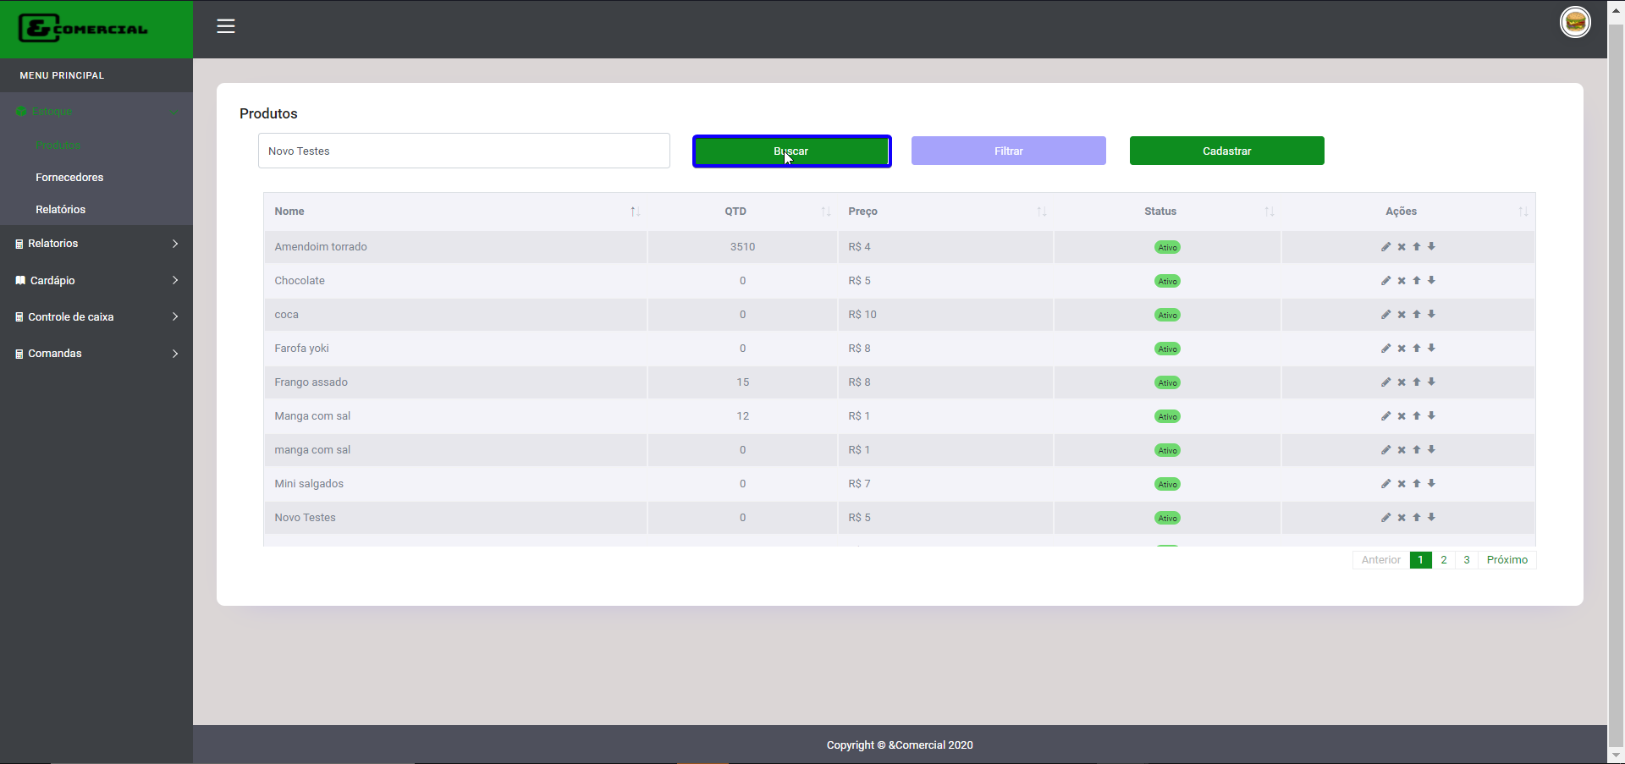
6. **Clicar na opção do [Seta para baixo]** 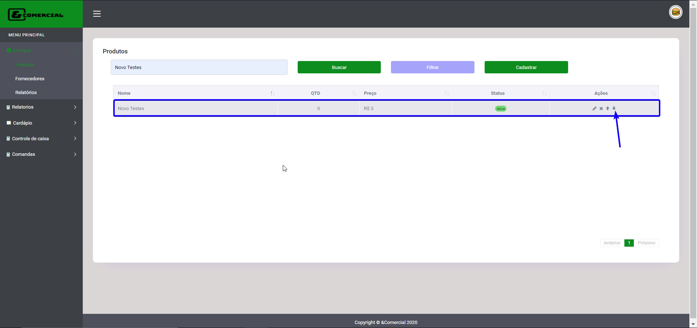
7. **Verificar tela “Saída”** 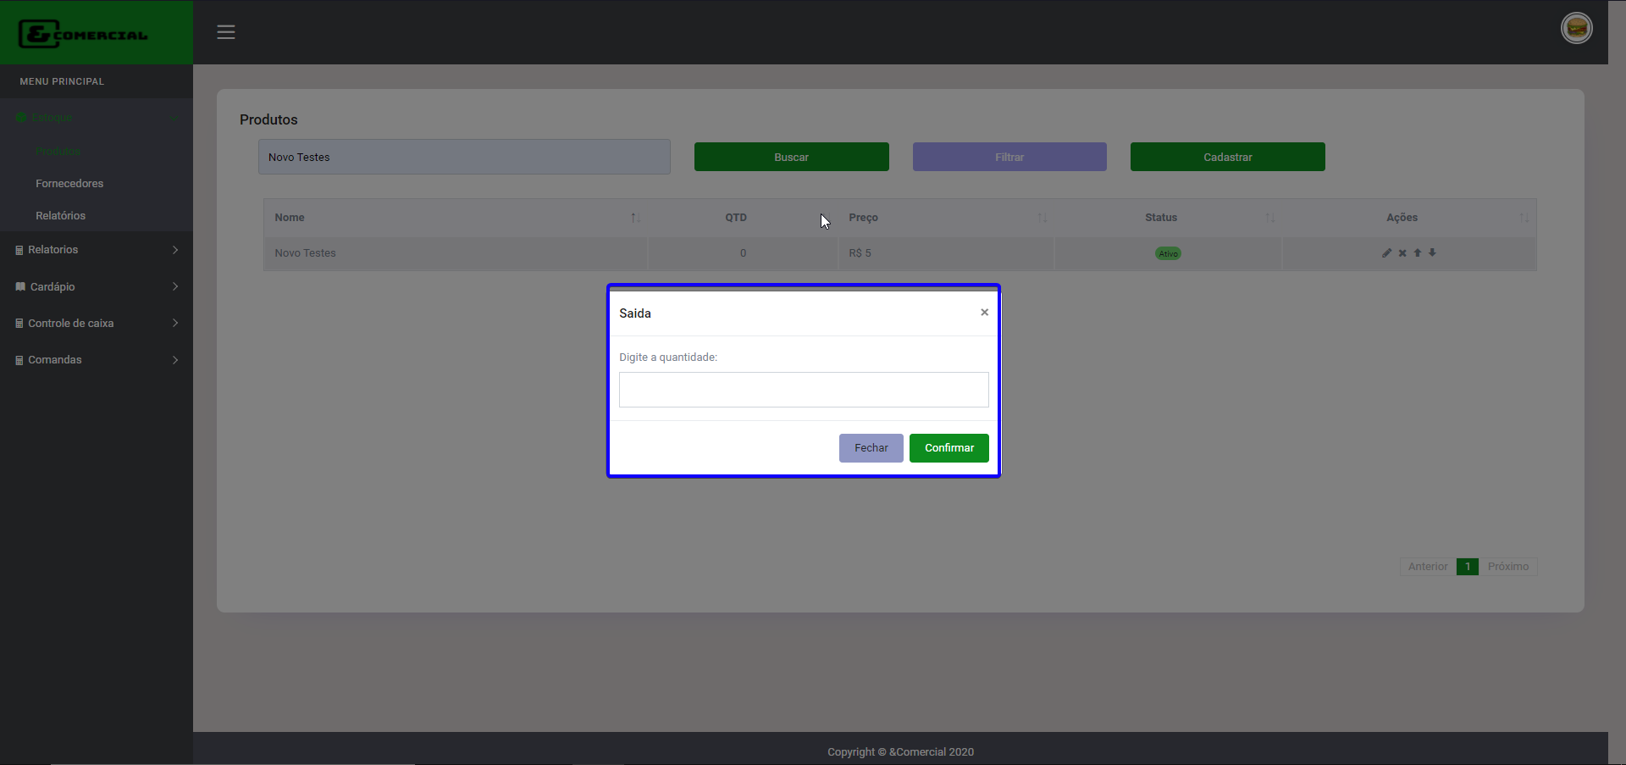
8. **Digitar no campo “quantidade”** 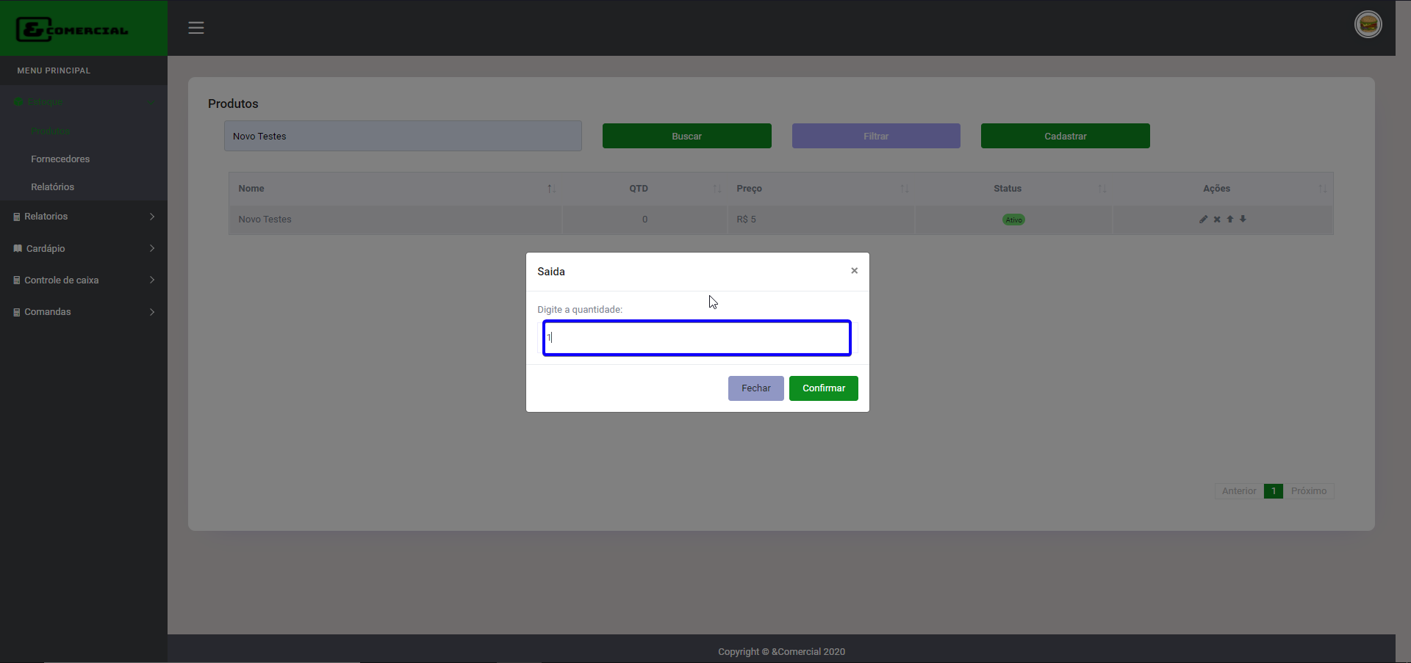
9. **Clicar no botão “Confirmar”** 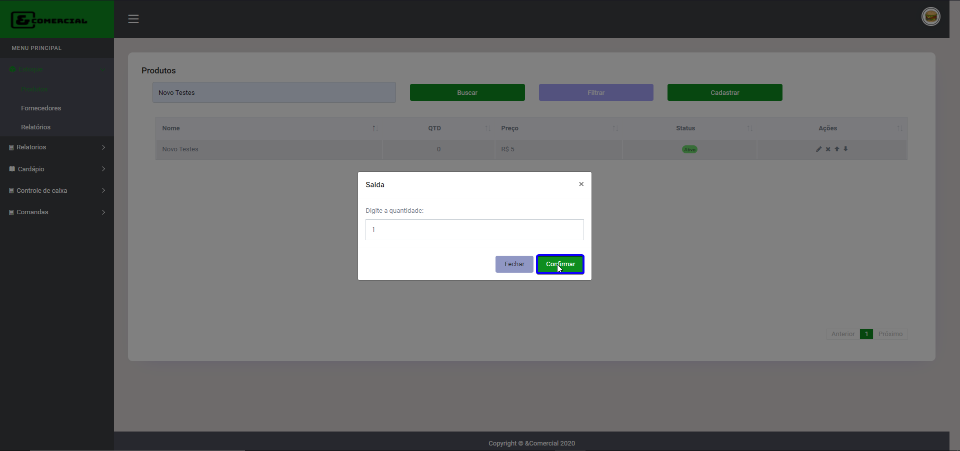
10. **Clicar no botão “Fechar”** 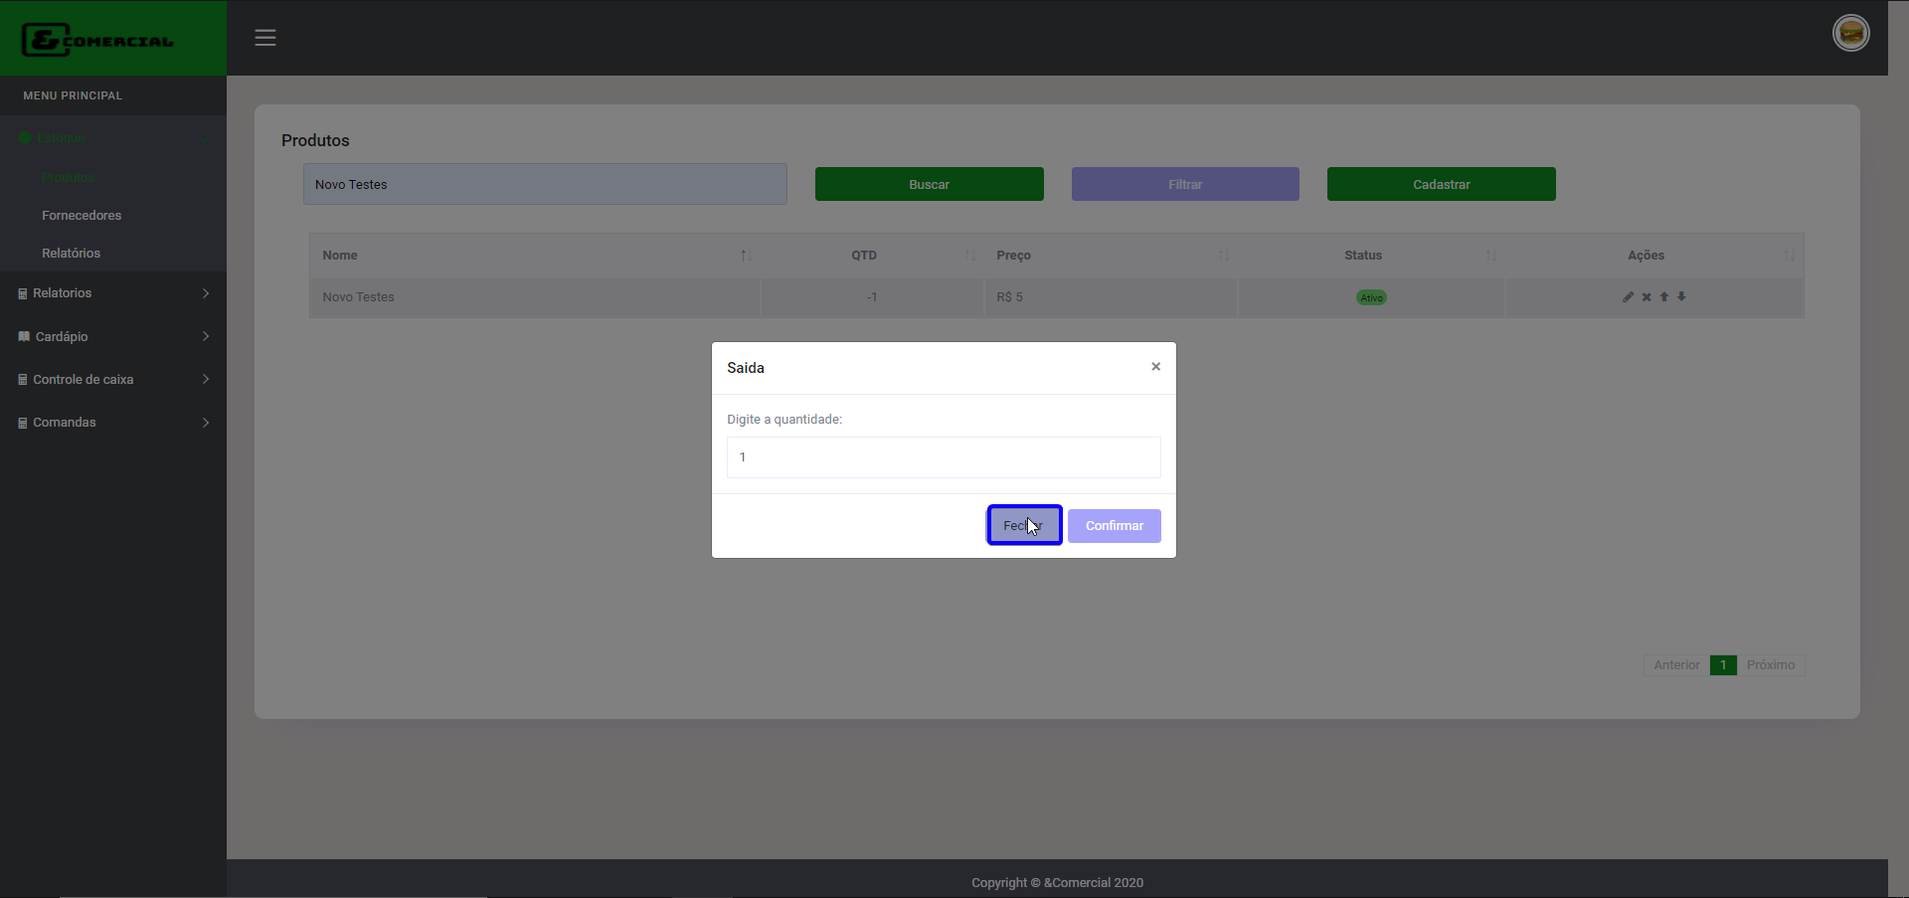
11. **Verificar alterações feitas** 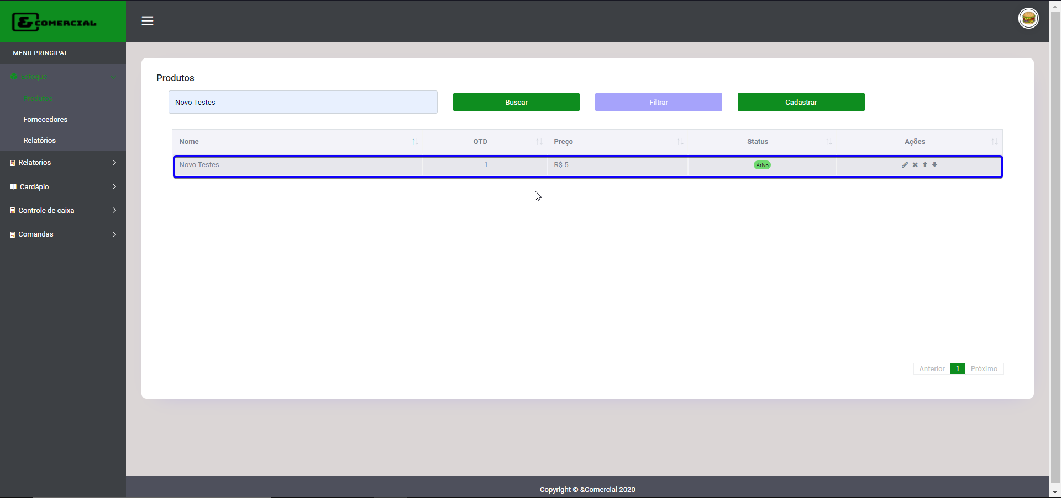

# **Relatório de Bugs**

Nenhum ocorrido

# 

# **Conclusão:**

Quantidade de Passos Executados: 11

Quantidade de Passos Falhados: 0

traço curto